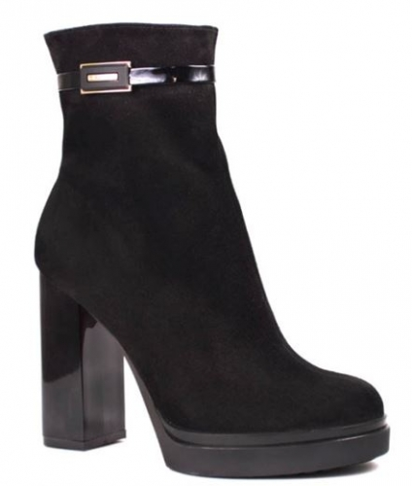

Артикул: 684-80 з.ч.
anna-latakene

Сбор до 21.11. Порадуй свои ножки элегантной и качественной обувью от российского производителя. Размеры от 33 до 43. Удобные колодки! Натуральные материалы! Сбор без рядов!!! Выкуп-13.

Цена 4500руб (в заказе 4885р)

